乱码问题解决方案
- 常见的编码
ISO-8859-1英文编码
GBK 简体中文、繁体中文
GB2312 简体中文
UTF-8 中文、英文及其他（使用最普遍）

- 乱码解决方案
产生原因：
英文在计算机中存储是1个字节，汉字是2个，编码不对，汉字读取出来就是乱码。
解决方案：
所有相关文件和项目统一编码：UTF-8
1、项目资源、页面统一编码
①、项目资源统一编码
在新建项目工程后，右击工程名----Properties
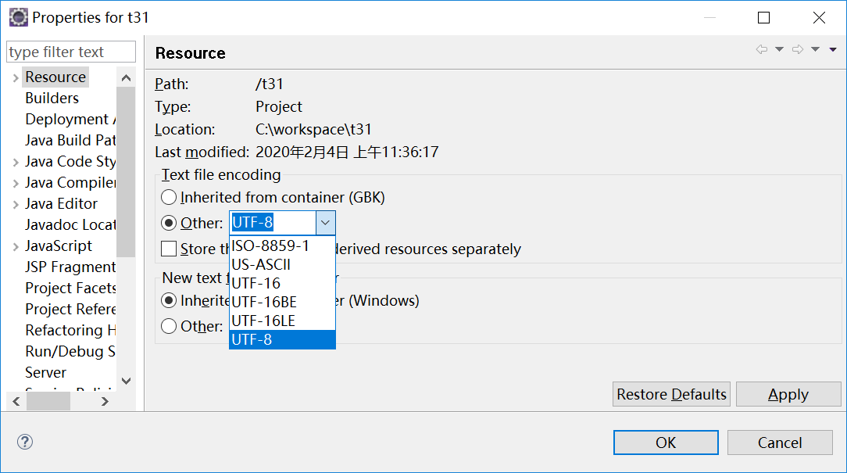

②、JSP页面统一编码（可以每个页面手动改，以下是改默认值）
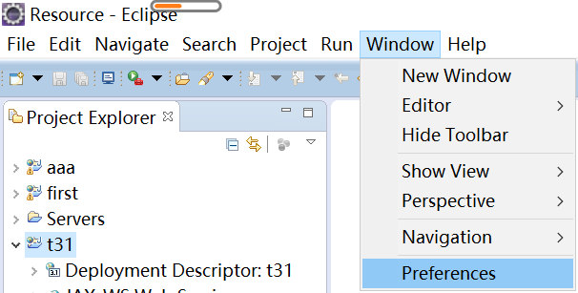
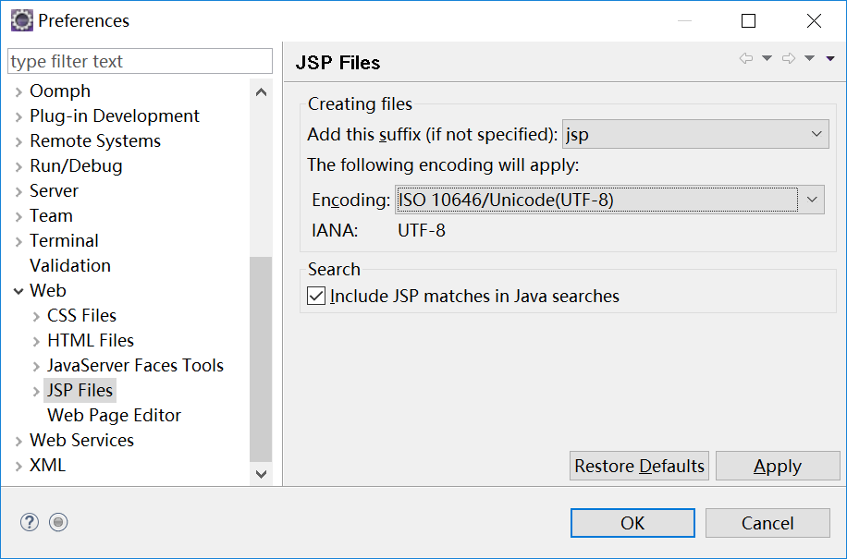
- 设置Request内置对象的编码
一般在servlet中，获取Request对象前添加
request.setCharacterEncoding("UTF-8");

- 如果是get方式提交（包括超链接），那么还需要设置tomcat的编码，
原因： post传输数据，是通过表单封装后传输。
get传输数据，是通过地址栏，然后通过tomcat解析,tomcat自己也有默认编码，所以要统一。

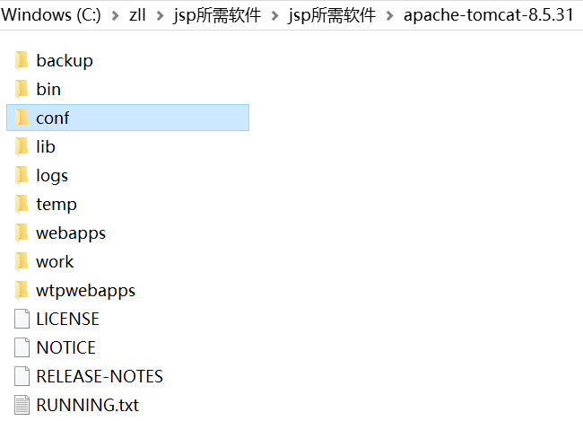
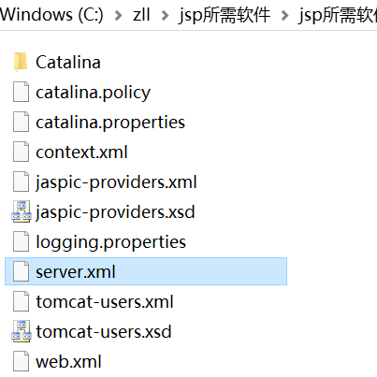

修改为：

